Городской конкурс
«Учитель года города Казани – 2018»

Описание опыта работы
учителя истории и обществознания
МБОУ Средняя общеобразовательная школа № 54 с углубленным изучением отдельных предметов"
Авиастроительного района г. Казани
Гладковой Екатерины Александровны

Казань – 2018
Этот увлекательный предмет-история! Интерес к истории у меня развился еще в школе, и уже тогда я решила связать свою профессиональную деятельность именно с ней. По окончании школы я поступила в Казанский (Приволжский) федеральный университет на факультет истории, и именно там начался мой путь к профессии учителя.
4 года обучения прошли очень быстро и занимательно, а по окончании бакалавриата я, не задумываясь, решила продолжать повышать свой уровень специалиста в магистратуре. Обучение в магистратуре я совмещала с работой в МБОУ «Школа №54». Первые месяцы работы в качестве учителя истории были весьма сложными, но именно они задали тот темп и то отношение к работе, которое сейчас мне помогает развивать себя и увлекать учеников этим замечательным предметом.
Для меня как учителя истории процесс обучения детей, сопровождающийся высокой заинтересованностью предметом и успеваемостью по нему, является основным показателем моей квалификации как педагога. Каждый человек должен найти свое признание в жизни, и на сегодняшний день я с уверенностью могу сказать, что я его нашла!
Я, Гладкова Екатерина Александровна, работаю учителем истории и обществознании с 2015 года. Мой профессиональный педагогический опыт составляет 2,5 года. Основная задача - развивать познавательный интерес у учащихся на уроках и вне урока.
Полноценная познавательная деятельность школьников выступает главным условием развития у них инициативы, активной жизненной позиции, находчивости и умения самостоятельно пополнять свои знания, ориентироваться в стремительном потоке информации. Эти качества личности есть не что иное, как ключевые компетентности. Они формируются у школьника только при условии систематического включения его в самостоятельную познавательную деятельность, которая в процессе выполнения им особого вида учебных заданий приобретает характер проблемно-поисковой деятельности.
Методической основой изучения истории является системно-деятельностный подход, обеспечивающий достижения личностных, метапредметных и предметных образовательных результатов посредством организации активной познавательной деятельности школьников. Поэтому моя методическая тема «Формирование и развитие познавательных компетенций учащихся на основе современных педагогических технологий».
Основные направления работы:
- реализация требований ФГОС ;
- применение современных технологий;
- формирование ключевых компетенций;
- развитие предметных и метапредметных компетенций;
- диагностика.
У одного и того же ученика на различных уроках познавательная активность может резко изменяться, в зависимости от того, какой учитель учит, чему учит и как учит, как он умеет активизировать класс. Степень активности школьников является реакцией на методы и приемы работы учителя, интегративным показателем его профессионального мастерства.
Критерии степени профессиональной подготовки учителя:
1. умение создать учебно-познавательную атмосферу;
2. используемые методы обучения;
3. деятельность и активность учащихся на уроке;
4. контроль и коррекция деятельности учащихся;
5. речь учителя и её значение на уроке;
6. взаимоотношения учителя и учащихся;
7. воспитывающая сторона урока;
8. результативность урока.
Систематическое внедрение определенных педагогических технологий, методов и приёмов, помогающих переходу учащихся с одного уровня познавательной активности на другой, способствует и повышению профессионализма самого учителя. Поэтому нам, педагогам, необходимо иметь представление о тех, условиях, которые способствуют развитию активной познавательной деятельности, о специфике работы с разными группами учащихся, о роли учителя в этом процессе.
От педагогического мастерства учителя зависит, насколько полно реализуется активизация познавательной деятельности учащихся на уроке.
Какие способы активизации познавательной деятельности учащихся использую в своей практике?
Одна из технологий, которая позволяет формировать учебно-познавательную компетенцию, - это технологии развития критического мышления через чтение и письмо.
Применение технологии развития критического мышления
1.Прием «кластер» - графическая организация текста (гроздья). Применение такого приема дает возможность учащимся развивать монологическую речь. Порядок разбивки текста на кластер следующий: написать ключевое слово темы; записать слова, которые связаны с темой; установить связи между мыслями по теме.
Например, ученикам дается задание прочитать текст.
Учение Конфуция называется конфуцианством. Самое главное в учении Конфуция – правила поведения человека. Конфуций учил, что в мире существует незыблемый порядок, в котором каждый человек должен найти свое место. Конфуций учил почитать старших. Надо следовать тем правилам, которые выработали предки. Дети должны слушаться родителей, уважать их. С особым почтением следует относиться к старикам, помогать им во всем. Самое страшное – это зло и зависть в душе. Особое значение Конфуций придавал образованию. Он открыл школу и записал множество изречений.
Затем предлагаю заполнить кластер, что формирует умение работать с текстом, находить информацию, строить монологическое высказывание. 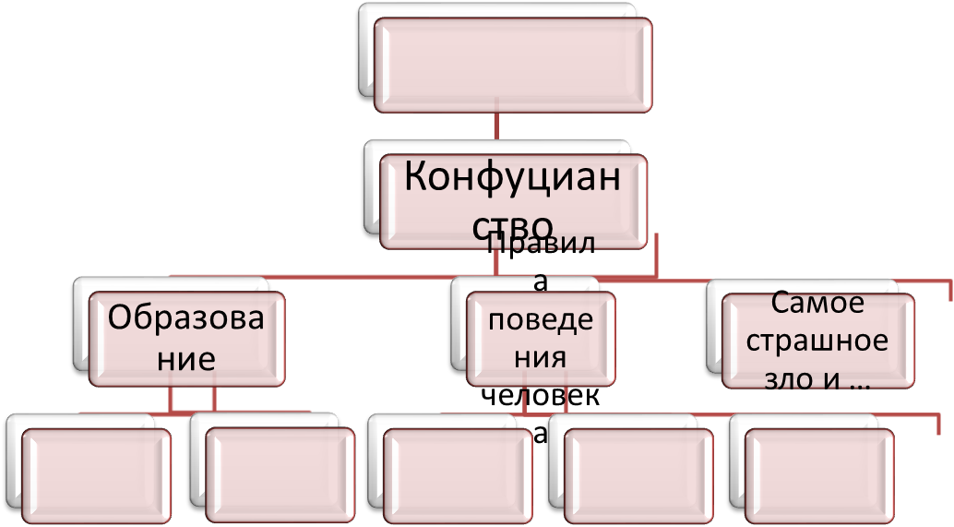
2. Прием «Синквейн» является эффективным инструментом для анализа, синтеза и обобщения понятия и информации. Он учит осмысленно использовать понятия и определять свое отношение к рассматриваемой проблеме, используя, всего пять строк. Синквейн – очень интересная форма работы, в ходе которой можно быстро получить эффективный результат. Данный метод, по моему мнению, удачен и в организации индивидуальной работы с детьми.
Например, при изучении темы «Великое переселение народов» в 5 классе учащимся (индивидуально или по группам) предлагаю составить синквейн. Вот результат работы одной из групп:
Скифы
Ловкие, влиятельные.
Вторгались, подчиняли, присоединяли.
Объединение кочевых племён в державу.
Царство.
3. Приём «толстые» и «тонкие вопросы» я использую на любой фазе урока: на стадии вызова - это вопросы до изучения темы, на стадии осмысления - способ активной фиксации вопросов по ходу чтения, слушания, при размышлении - демонстрация понимания пройденного. Он может быть применён для самостоятельной учебной и домашней работы, учит ребят думать над прочитанным, понимать тему. Систематическое применение данного приёма учит обучающихся грамотно задавать вопросы и осознавать их уровень сложности. Вопросы и ответы могут оформляться в таблицу или задаваться устно.
4.Прием «Инсерт»- система маркировки текста
При изучении новой темы необходимо, чтобы учащиеся сами могли добывать информацию, понимать ее и применять на практике. При маркировке текста учащиеся значками отмечают на полях то, что известно, что противоречит их представлениям, что является интересным и неожиданным, а также то, о чем хочется узнать более подробно.Затем беседа по прочитанному параграфу с учетом маркировки : Что знаем? Что противоречит тому, что знаем? Что нового вы узнали? Что было непонятно?
Вот пример заполнения таблицы «Инсерт» на уроке истории по теме "Реформы Петра I"
V | + | — | ?
Петр I — первый российский император. | Издал "Табель о рангах" | Петр I перенес празднование Нового Года на 1 января. | Что еще нового появилось в России во время правления Петра I?
Таким образом, используя названные приёмы технологии развития критического мышления, решаю очень важные задачи. Во-первых, делаю процесс обучения интересным. Во-вторых, знания, полученные на уроках, помогут учащемуся адаптироваться в жизни. И, в-третьих, воспитываю качества критически мыслящей личности, способной найти правильный путь решения проблем.

Применение информационных технологий
Современный урок истории — это урок с использованием информационных технологий, позволяющий наглядно применить теорию на практике. Мультимедиа-уроки положительно влияют на познавательную активность учеников, повышает мотивацию к изучению предмета. На таком уроке легче удерживать внимание и активность учащихся, а значит достичь главной цели обучения: развитие личности ребенка. Мультимедийное оборудование позволяет демонстрировать на уроках: тематические презентации,
теоретический материал в доступной, яркой, наглядной форме, видеофрагменты и видеосюжеты. В работе при подготовке к уроку мне и учащимся помогают интернет-ресурсы:
http://historydoc.edu.ru/ - Коллекция «Исторические документы» Российского общеобразовательного портала
http://history.standart.edu.ru/ – История России. Обществознание: Учебно-методический комплект для школы
http://slovari.yandex.ru/dict/io – История Отечества с древнейших времен до наших дней
http://www.bibliotekar.ru/rus/ – Русская история, искусство, культура
http://simvolika.rsl.ru – Государственные символы России. История и реальность
http://www.1941–1945.ru – Великая Отечественная война 1941–1945: хронология, сражения, биографии полководцев
Применение информационно-коммуникативных технологий на уроках, использование Googl-формы, мобильного приложения Kahoot для мгновенного опроса обучающихся позволяет достигнуть планируемых результатов.
Использование различных методов и приёмов обучения
1.Марк Цицерон говорил: «История — свидетель прошлого, свет истины, живая память, учитель жизни, вестник старины». Истории не существует без дат, личностей, событий, исторических понятий. История часто требует запоминания сложной терминологии, заучивания определенных понятий, дат. Передо мной встала такая задача: найти такие педагогические приемы, чтобы объемный и часто сложный фактический материал стал более доступным. В этом на уроках мне помогает мнемотехника -совокупность приемов и систем, служащих для улучшения хранения информации и воспроизведения ее из памяти. Существует много приёмов мнемотехники, но более приемлемыми для школьников являются следующие: группировка; классификация; ассоциации; поиск опорного пункта; схематизация.
Один из главных принципов запоминания слов — поиск связей. Использую прием «Неизвестное к известному: запоминание с опорой на связи слов». Например, при изучении термина «струе» в 6 классе, чтобы запомнить новое слово, надо его “привязать” к уже известным словам.
Струе — парусно-гребное судно, распространенное на Руси в XI—XVIII вв. Свяжите это названии со способом изготовления такого судна. Что делали с деревом при постройке судна? - строгали. (Струг делали (выстругивали) из ствола одного дерева).
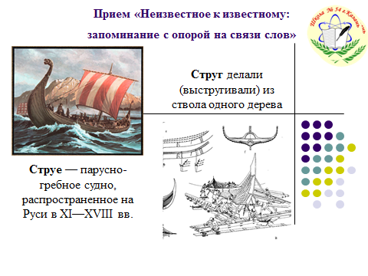

Использование «Принципа колодцев» при группировке дат помогает соотнести тематически сходные события. Предлагаю детям вспомнить исторические события: 1380-Куликовская битва, 1480-стояние на р.Угре. Между этими событиями ровно 100 лет. Следующая дата 1725- смерть Петра , начало дворцовых переворотов. Какая дата будет следующая? 1825- Восстание декабристов, смерть Александра 1. Данный прием очень помогает детям запоминать даты и события.
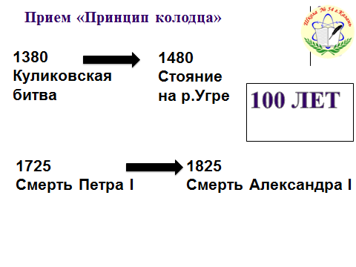
2.Одним из нетрадиционных методов, который применяю на уроках истории, является метод «кроссенса». Развивающий метод «кроссенс» способствует формированию креативности, сотрудничества, коммуникации и критического мышления обучающихся. Кроссенс позволяет «оживить» историю образами – портретами исторических деятелей, произведениями искусства, изображениями предметов материальной культуры, сюжетными картинами современников.
При создании кроссенса следует придерживаться следующей последовательности действий:
1. определить тематику, общую идею;
2. выделить 9 элементов, имеющих отношение к эпохе, идее, теме;
3. найти связь между элементами, определить последовательность;
4. выделить элементы, имеющие 3 и более связей (крест, основа);
5. сконцентрировать смысл в одном элементе (5-й квадрат);
6. выделить отличительные черты, особенности каждого элемента;
7. поиск и подбор изображений, иллюстрирующих элементы;
8. заменить прямые образы и ассоциаций косвенными, символическими;
9. выход на новый уровень (переход к более сложным заданиям).
Пример исторического кроссенса по теме «Дворцовые перевороты» для учащихся 8 класса. Ученикам даю задание определить тему кроссенса и найти связи между соседними картинками.
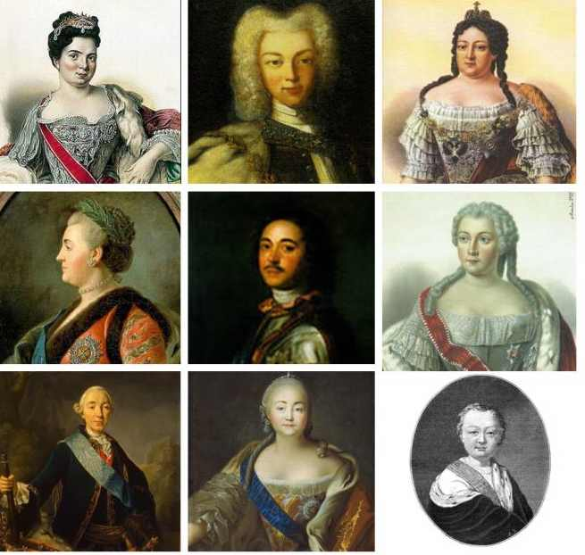
1 | 2 | 3
4 | 5 | 6
7 | 8 | 9

Учащиеся называют эпоху дворцовых переворотов и правителей по очереди с верхней левой картинки по часовой стрелке - Екатерина I, Пётр II, Анна Иоановна, Анна Леопольдовна, Иван VI, Елизавета Петровна, Пётр III, Екатерина II. Пётр. Первый помещён в середину как способствовавший началу этой эпохи, создавший предпосылки для неё своей политикой и указом о порядке престолонаследия.
3.Применение проблемного подхода (системы познавательных и практических задач, проблемных вопросов, ситуаций).
В педагогической литературе это прием рассматривается едва ли не как самый главный и универсальный в интерактивном обучении. Состоит он в том, что перед учащимся ставится некоторая проблема, и, преодолевая ее, ученик осваивает те знания, умения и навыки, которые ему и надлежит усвоить согласно программе курса. Проблемная ситуация, созданная на уроке, рождает у учащихся вопросы. А в появлении вопросов выражен тот внутренний импульс (потребность в познании данного явления), который так ценен для укрепления познавательного интереса.
Виды ситуаций:
-ситуация-выбор, когда имеется ряд готовых решений, в том числе и неправильных, и необходимо выбрать правильное (оптимальное);
-ситуация-неопределенность, когда возникают неоднозначные решения ввиду недостатка данных;
-ситуация-конфликт, которая содержит в своей основе борьбу и единство противоположностей, что, кстати, часто встречается на практике;
-ситуация-неожиданность, вызывающая удивление своей парадоксальностью и необычностью;
-ситуация-предложение, когда преподаватель высказывает предположение о возможности новой закономерности, новой или оригинальной идее, что вовлекает в активный поиск;
-ситуация-опровержение, если необходимо доказать несостоятельность какой-либо идеи, какого-либо проекта, решения.
Пример создания проблемной ситуации при изучении темы «Древняя мудрость и изобретение китайцев» в 5 классе. Учащимся дается 4 изображения, задается вопрос: Что объединяет все эти предметы? Попробуем разделить предметы на две группы. На какие? Дети высказывают предположения и формулируют тему урока. Далее ученики формулируют цель и задачи урока.
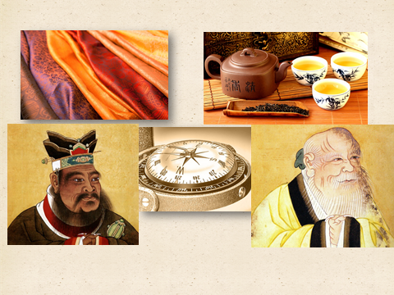
Трудность в использовании технология проблемного обучения состоит в том, что с проблемными заданиями справляются, как правило, несколько наиболее сильных учащихся. Остальные в лучшем случае запоминают ответ и то, как было найдено решение. Вместе с тем все школьники должны приобщаться к такому роду деятельности.
Активизируя познавательную активность учащихся, я применяю различные формы учебной работы: коллективные, групповые, индивидуальные, фронтальные, парные. Групповая форма общения соответствует структуре (один человек → группа людей). Работа в группах может строиться по-разному; иногда задание может делиться на части, а затем вся группа делает общий вывод. Иногда группа фронтально проговаривает и обсуждает трудные вопросы. Консультанту члены его группы могут задавать любой вопрос. Если же группа не получает от него ответ, то ребята просят помощь у учителя. Деятельность учащихся на уроке также может быть реализована в парном варианте, которая соответствует структуре (учитель → ученик, ученик → ученик) или в парах сменного состава, когда каждый ученик по очереди и в индивидуальном порядке работает с другими учениками класса или учебной группы под общим руководством учителя. В этом случае учащийся работает попеременно то, как учитель, то, как ученик. Коллективный способ организации обучения предполагает такую организацию учебной работы, которая является коллективной по существу, так как в этом случае все обучают каждого, а каждый всех; знания каждого зависят от знаний других членов группы и являются общей ценностью.
Для активизации познавательной деятельности учащихся провожу уроки в нетрадиционной форме: уроки - деловые игры; уроки - пресс-конференции; уроки-соревнования; уроки с групповыми формами работы; уроки-конкурсы; уроки-игры; уроки-конференции; уроки-семинары. Конечно, нестандартные уроки, необычные по замыслу, организации, методике проведения, больше нравятся учащимся, чем будничные учебные занятия со строгой структурой и установленным режимом работы. Поэтому, по мнению И. П. Подласого, практиковать такие уроки следует всем педагогам.
В своей деятельности большое внимание уделяю формированию исследовательских компетенций учащихся. Согласно ФГОС ООО, к одним из требований относят: готовность и способность к познавательной деятельности; овладение навыками познавательной, учебно-исследовательской и проектной деятельности; овладение действиями постановки и разрешения проблем, выдвижения гипотез и их обоснования; самостоятельный поиск методов решения творческих и практических задач; овладение научной терминологией, основными понятиями, методами, методиками и приемами; овладение навыками познавательной рефлексии как осознания совершаемых действий и мыслительных процессов.
Проблема организации исследовательской деятельности обучающихся, освещена в трудах педагогов и психологов (Бабанского Ю.К., Батраковой И.С., Давыдова В.В., Дудецкого А.Я., Леонтьева А.Н., Пидкасистого П.И., Поддьякова А.Н., Усовой А.В.и др).
В школе была сформирована метапредметная группа для рассмотрения особенностей процесса формирования исследовательской компетентности обучающихся 5-х классов.
Задачи исследования:
-изучить и проанализировать теоретические особенности формирования исследовательской компетентности учащихся в процессе реализации ФГОС;
-описать педагогическую модель формирования исследовательской компетентности обучающихся.
Методы исследования: ретроспективный, междисциплинарный анализ психолого - педагогической литературы по проблеме исследования.
Практическая значимость заключается в том, что на основе работы разрабатывается учебно-методическое обеспечение процесса формирования исследовательской компетентности обучающихся, включающий в себя:
-рабочие программы по географии и истории для 5-х классов с учетом особенностей ФГОС ООО;
-программу внеурочной деятельности для учащихся 5-х классов, направленную на формирование исследовательской компетентности.
Проектно-исследовательская деятельность может выполняться как на предметной, так и на мета- и межпредметной основе, выполняться как на уроке, так и вне урока. Во внеурочной и внеклассной работе ведется работа по созданию исследовательских работ и проектов. Для формирования познавательных компетенций учащихся в школе успешно функционирует Научное общество учащихся «Поиск». С 2003 года проводится школьная научно- практическая конференция «Первые шаги в науке». Проводятся Интеллектуальный марафон, исторические бои.
Сформировать познавательный интерес к истории является весьма сложной и порой недосягаемой задачей. Однако стремление педагога направлять учащихся также к внеклассной деятельности порой является вполне действенным методом. Примером служат достижения моих учеников на городских и республиканских мероприятиях.
Эффективность участия школьников в конкурсах и НПК
различного уровня
Год | Конкурсы | НПК
2015-2016 | 1 призер | 1 призер
2016-2017 | 5 призеров | 9 участников, 4 призера

Участие учащихся в конкурсах
Наименование | Год | Класс | Результат
Районный конкурс исследовательских работ «Наследники Великой победы» | 2016 | 7 | Грамота, 1 место
Районный конкурс юных экскурсоводов «Образование в Казани» | 2017 | 8 | Грамота, 2 место
Интеллектуальная игра «Мы и Космос» | 2017 | 5 | Диплом 2, 3 степени
Районный конкурс юных краеведов «Гостеприимная Казань» | 2017 | 9 | Грамота, 2 место
Районный конкурс юных краеведов «Гостеприимная Казань» | 2017 | 10 | Грамота, 2 место
Участие учащихся в научно-исследовательских конференциях
Наименование | Год | Класс | Результат
Городская научно-практическая конференция «Наследники Великой Победы» | 2016 | 7 | Грамота, 3 место
VIII городская научно-исследовательская конференция школьников имени Д.В.Вилькеева | 2017 | 8 | Грамота за исследовательское мастерство
IX городская научно-исследовательская конференция школьников имени Д.С.Лихачева | 2017 | 8 | Диплом 3 степени
Научно-практическая конференция учащихся «Дни науки» | 2017 | 8 | Диплом призера
IX городская научно-исследовательская конференция школьников имени К.Д.Ушинского | 2016 | 8 | Диплом 2 степени

Анализ учебных достижений учащихся за последние годы показывает положительную динамику. Наблюдается стабильность и повышение качества знаний, среднего балла по всем классам. Анализируя свою деятельность, ставлю перед собой задачу дальнейшего повышения качества знаний, развития творческих способностей учащихся, создавая ситуации успеха, повышая самооценку.
Динамика учебных достижений за 2015-2017 гг.
Учебный год | Класс | Всего учащихся | Качество | Успеваемость
2015-2016 | 5-7 | 230 | 69,1% | 100%
2016-2017 | 6-8 | 242 | 71,1% | 100%
2017-2018 (1 полугодие) | 5,7,9 | 327 | 72,2% | 100%
Обобщение и распространение своего педагогического опыта осуществляю путем публикаций, выступлений на образовательных форумах, педагогических советах, конференциях.
Участие педагога в конкурсах и конференциях
Наименование | Год | Результат
IX Всероссийский конкурс «Гордость России» Номинация: Мой лучший урок | 2016 | Диплом 1 степени
Всероссийский конкурс «Лучшая авторская публикация» Номинация: Обществознание 5-11 класс | 2016 | Диплом 3 степени
I Съезд учителей истории и обществознания Республики Татарстан | 2017 | Сертификат за активное участие
Республиканская научно-практическая конференция «Лихачевские чтения-2017» | 2017 | Сертификат за активное участие
Участник Республиканского молодежного форума народов «Мы – одна страна, мы-один народ» | 2016 | Сертификат за активное участие
X городская научно-исследовательская конференция школьников имени К.Д.Ушинского | 2017 | Диплом 1 степени
Районный этап конкурса «Учитель года -2018», номинация «Педагогический дебют» | 2017 | Грамота за 3 место
Любой учитель, на мой взгляд, должен быть профессионалом своего дела, всесторонне развитым человеком, способным формировать личность ребенка с активной жизненной позицией.

